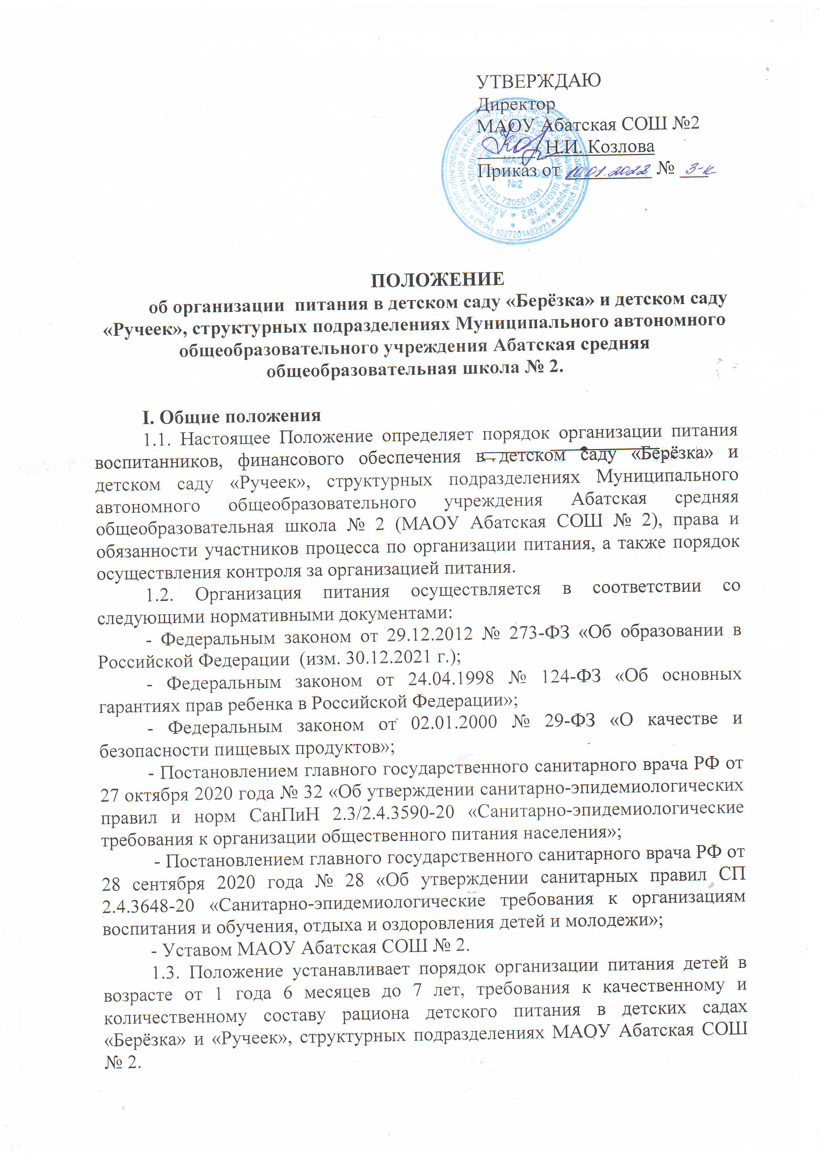

2.2. Организация питания в детском саду осуществляется за счет средств бюджета и средств родителей (законных представителей).

2.3. Организация питания воспитанников детских садов осуществляется Поставщиком по договору на оказание услуг по организации питания воспитанников дошкольных образовательных учреждений (Поставщик), выигравшим сделку, размещенную в Единой информационной системы в сфере закупок.

2.4. Для организации питания детский сад имеет:

2.4.1. пищеблок, раздаточную, кухонное оборудование и инвентарь;

2.4.2. штат работников Поставщика (повар, кладовщик);

2.4.3. штат работников детского сада (помощники воспитателя) для раздачи готовых блюд;

2.4.4. оборудованная зона приема пищи в группах детского сада (включая мебель).

2.5. Ответственный за организацию питания в детском саду назначается директором МАОУ Абатская СОШ № 2.

2.6. Организация питания детей и формирование меню осуществляются в соответствии с требованиями, установленными СанПиН 2.3/2.4.3590-20 «Санитарно–эпидемиологические требования к организации общественного питания населения».

2.7. Питание осуществляется на основании 10-дневного меню, утвержденного Поставщиком и согласованного с директором МАОУ Абатская СОШ № 2.

2.8. При составлении питания Поставщик руководствуется следующими критериями:

2.8.1. учитывает физиологическую потребность организма в энергии и пищевых веществах;

2.8.2. учитывает принципы разнообразия, безопасности и сбалансированности;

2.8.3. включает продукты обогащенные витаминами и микроэлементами;

2.8.4. технология приготовления использует щадящие способы обработки, обеспечивающие сохранение вкусовых качеств;

2.8.5. предусматривает возможность организации питания детей с учетом медицинских показателей.

2.9. В меню не включаются пищевые продукты и блюда, которые могут послужить причиной возникновения и распространения инфекционных заболеваний (отравлений).

2.10. В меню не допускается повторение одних и тех же блюд или кулинарных изделий в один и тот же день или в смежные дни.

2.11. Меню составляется раздельно для детей раннего (от 1,5 до 3 лет) и дошкольного возраста (от 3 до 7 лет) с учетом 9-часового пребывания в детском саду.

2.12. Меню составлено с учетом оптимального баланса распределения энергетической ценности (калорийности) суточного рациона по отдельным приемам пищи. На завтрак приходится 20-25%, второй завтрак – 5%, обед – 30-35%, полдник – 10-15% от суточной калорийности рациона.

2.13. Завтрак состоит из горячего блюда (каша, запеканка, творожные или яичные блюда), бутерброда и горячего напитка.

2.14. Второй завтрак может включать свежие фрукты или сок.

2.15. Обед включает закуску (салат, порционные овощи, сельдь с луком и др.), первое блюдо (суп), второе блюдо (гарнир и блюдо из мяса, рыбы, птицы), напиток (компот, кисель, витаминизированный напиток, сок или др.).

2.16. Полдник включает напиток (молоко, кисломолочные напитки, сок, чай) с булочным или кондитерским изделием без крема, допускается выдача творожных или крупяных запеканок и блюд.

2.17. Ежедневное меню основного (организованного) питания на сутки для всех возрастных групп детей вывешивается на пищеблоке и в групповой ячейке с указанием наименования приема пищи, названием блюда, массы порции, химического состава (калорийности, белков, жиров, углеводов).

2.18. В детском саду запрещается выдача сухого пайка (продуктового набора).

2.19. В детском саду запрещено использование отдельных продуктов питания, поименованных в санитарных правилах.

2.20. Скоропортящиеся пищевые продукты питания поставляются в детский сад согласно установленному графику, в количестве из расчета на неделю, скоропортящиеся продукты хранятся в холодильниках, холодильных камерах, в соответствии с требованиями СанПиН.

2.21. При составлении меню учитывается количество воспитанников посещающих детский сад, охват питанием составляет 100%.

2.22. В целях профилактики гиповитаминозов проводится искусственная витаминизация холодных напитков аскорбиновой кислотой (дети от 1,5 до 3 лет – 35, от 3 до 7 лет – 50 миллиграмм на порцию).

2.23. Еженедельно или 1 раз в 10 дней кладовщик контролирует выполнение среднесуточной нормы выдачи продуктов на одного ребенка и при необходимости проводить коррекцию питания в следующей декаде.

2.24. Ежедневно отбирается суточная проба готовой продукции (порционное блюдо в полном объеме, первое блюдо и гарниры не менее 100 грамм) с целью микробиологического исследования при неблагополучной эпидемиологической ситуации. Проба отбирается в отдельную стерильную стеклянную банку и хранится в специальном холодильнике при температуре +2-+6°С.

2.25. Продукты, поступающие в детский сад от поставщика, должны иметь санитарно-эпидемиологическое заключение о соответствии их санитарным правилам. Качество продуктов проверяет повар (кладовщик).

2.26. Продукты без сопроводительных документов, с истекшим сроком хранения, признаками порчи в детский сад не принимаются.

2.27. В детском саду соблюдается питьевой режим дня воспитанников. Допускается использование кипяченной питьевой воды при условии ее хранения не более 3-х часов.

2.28. Прием пищи из пищеблока осуществляет помощник воспитателя (категорически запрещается привлекать детей к получению пищи из пищеблока).

2.29. В соответствии с образовательной программой детского сада к сервировке столов допускаются дети в возрасте старше 3 лет.

2.30. Сервировка стола включает:

- скатерти или индивидуальные хлопчато-бумажные салфетки;

- салфетницы, хлебницы;

- индивидуальные салатницы;

- тарелки для первого блюда;

- тарелки для 2 блюда;

- кружки (чашки) для 3 блюда.

2.31. Воспитанников групп раннего возраста с несформированным навыком самостоятельного приема пищи воспитатели и(или) помощники воспитателей докармливают.

**III. Финансовое обеспечение организации питания воспитанников**

3.1. Финансово обеспечение питанием воспитанников осуществляется:

- за счет средств бюджета Абатского муниципального района;

- за счет средств вносимых родителями (законными представителями) в качестве ежемесячной родительской платы.

3.2. Полное финансирование расходов за присмотр и уход за ребенком, в том числе за питание за счет бюджетных средств осуществляется для детей следующей категории:

- дети-сироты;

- дети, оставшиеся без попечения родителей;

- дети с ограниченными возможностями здоровья (дети-инвалиды);

- дети с туберкулезной интоксикацией.

3.3. Частичное возмещение расходов за присмотр, уход и обеспечением питанием осуществляется с учетом компенсации части родительской платы, определенной постановлением Правительства Тюменской области от 30.09.2013 № 422-п «Об утверждении Положения о дополнительных мерах по созданию условий для осуществления присмотра и ухода за детьми, содержания детей, а также компенсации родительской платы за присмотр и уход за детьми в организациях, осуществляющих образовательную деятельность по реализации образовательных программ дошкольного образования, в Тюменской области» (размер компенсации родительской платы составляет 20% на первого ребенка, 50% - на второго, 70% - на третьего).

3.4. Объемы финансирования расходов на организацию питания на очередной финансового год устанавливаются с учетом прогноза численности детей в детскому саду.

3.5. Средства из бюджета Абатского муниципального района носят целевой характер и не могут быть использованы на другие цели. Контроль за целевым использованием денежных средств осуществляется в соответствии с действующим законодательством.

3.6. Среднесуточная стоимость питания определяется исходя из рекомендованного Роспотребнадзором рациона питания детей дошкольного возраста.

3.7. В случае отсутствия ребенка в детском саду стоимость оплата питания из родительской платы исключается.

3.8. Внесение родительской платы (включая питание) в детском саду осуществляется ежемесячно до 15 числа текущего месяца.

**IV. Контроль за организацией питания**

4.1. Приказом директора МАОУ Абатская СОШ № 2 назначается комиссия по контролю и организации питания (бракеражная комиссию), которая осуществляет контроль за организацией питания.

4.2. В состав комиссии обязательно входит старший воспитатель детского сада, повар, кладовщик, воспитатели, медицинский работник, дополнительно могут входить представители родительской общественности (не менее 3 человек). Члены комиссии должны иметь действующую личную медицинскую книжку.

4.3. Комиссия:

4.3.1. проверяет качество, объем и выход приготовленных блюд, их соответствие утвержденному меню;

4.3.2. следит за соблюдением санитарных норм и правил на пищеблоке, ведением журнала учета сроков хранения и реализации скоропортящихся продуктов;

4.3.3. проверяет выполнение натуральных физиологических норм питания, сервировку столов, гигиену приема пищи;

4.3.4. разрабатывает график получения приготовленных блюд по группам;

4.3.5. рассматривает вопросы и предложения по улучшению организации питания воспитанников;

4.3.6. ежедневно вносит записи в журнал бракеража готовой продукции.

4.4. Вопросы организации питания воспитанников рассматриваются не реже 1 раза в год на общем родительском собрании и не реже 1 раза в год на совещании при директоре МАОУ Абатская СОШ № 2.

**V. Заключительные положения**

5.1. В целях совершенствования организации питания воспитанников, детский сад:

5.1.1. оформляет (не реже 1 раза в год) информационные стенды, посвященные вопросам формирования культуры питания;

5.1.2. изучает режим и рацион питания воспитанников в домашних условиях, потребности и возможности родителей в решении вопросов улучшения питания детей с учетом режима функционирования детского сада;

5.1.3. организует систематическую работу с родителями, проводит беседы, посвященные вопросам питания в формировании здоровья человека, обеспечения ежедневного сбалансированного питания, развития культуры питания, привлекает родителей к работе с детьми по организации досуга и пропаганде здорового образа жизни, правильного питания в домашних условиях;

5.1.4. проводит мониторинг организации питания;

5.2. Настоящее Положение вступает в силу с момента его утверждения приказом директора МАОУ Абатская СОШ № 2 и действует неопределенный срок.

5.3. Изменения и дополнения в настоящее Положение вносятся по приказу директора МАОУ Абатская СОШ № 2.